Так как Школьные знания не поддерживают формат SQL файлов   
Гружу его сюда   
<https://drive.google.com/file/d/1k8HKARtrRSCsd-DYNzab6hosDK38EG6x/view?usp=sharing>  
  
Для вашего успокоения проверил свой же файл на VirusTotal  
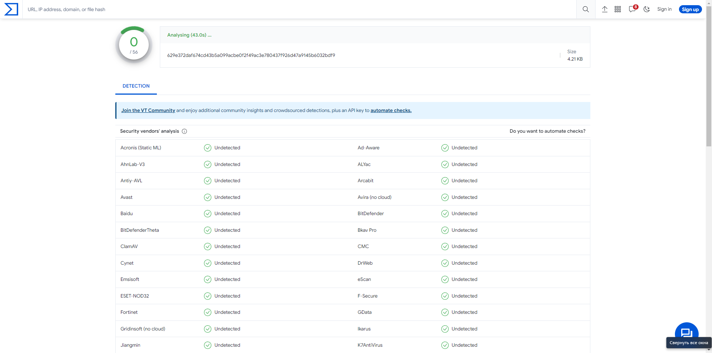Вирусов нет